Part A 國文
- 寫出注音 10%
1. 「倘」若 2.「熨」燙 3.「傾」聽
4. 容光「煥」發 5.「焦」頭爛額
二、 填入適當語詞 20 %
覺察 | 倘若 | 面露難色 | 傾聽 | 設法
聞名 | 精心 | 不盡相同 | 事倍功半 | 焦頭爛額

1. 這件雕刻品是他最引以為傲的( )傑作。
2. 本想請他送我一程，可是看他（ ），也就作罷！
3. 最近為了找房子和搬家的事，弄得我（ ），苦不堪言。
4. 一氧化碳不易被人的感覺器官所（ ）。
5.（ ）通過試用期，你將可以成為正式職員。
6. 你應設法將設備改為自動化，否則工作只有（ ）。
7. 她臉上帶著困惑的表情在（ ）著。
8. 這家小餐館在當地遠近（ ）。
9. 她（ ）要得到這個職位，結果依然無法如願。
10. 每個人的講話速度、口型都（ ）。

三、選擇題 20%
1.( ) 巧門博士提出5種愛之語中「身體的接觸」的重點是？ ①感受到彼此體溫的行動 ②感受到自己被
愛與珍視 ③感受到對方有將你放在心上 ④感受到被肯定。
2.( ) 巧門博士提出5種愛之語中「接受禮物」的重點是？ ①感受到彼此體溫的行動 ②感受到自己被愛
與珍視 ③感受到對方有將你放在心上 ④感受到被肯定。
3.( ) 巧門博士提出5種愛之語中「肯定的語言」是指？ ①給予某人全神的注意，專心的陪伴 ②口頭的
讚美與欣賞 ③替對方做一些事 ④一份充滿愛的禮物。
4.( ) 巧門博士提出5種愛之語中「精心的時刻」是指？ ①給予某人全神的注意，專心的陪伴 ②口頭的
讚美與欣賞 ③替對方做一些事 ④一份充滿愛的禮物。
5.( )「倘若」一詞是形容 ①特別注意、看重 ②如果、假使 ③臉上表現出為難的神情 ④著名。
6.( )「面露難色」一詞是形容 ①特別注意、看重 ②特別注意、看重③臉上表現出為難的神情④著名。
7.( )「焦頭爛額」一詞是形容 ①不完全一樣②比喻做事困苦疲勞的樣子③籌劃方法，想辦法④著名。
8.( )「傾聽」一詞是指①側耳細聽、聆聽 ②籌劃方法，想辦法 ③不完全一樣④著名。
9.( )「設法」一詞是指 ①精神飽滿，生氣蓬勃 ②發覺、察知 ③不完全一樣 ④籌劃方法，想辦法。
10.( )「容光煥發」一詞是指 ①精神飽滿，生氣蓬勃 ②發覺、察知 ③不完全一樣 ④籌劃方法，想辦法。

四、簡答題 20%
1. 愛之語課文中提到：每個人的愛之語都不盡相同，當我們想給另一半「自己覺得最好的愛」，便經常是以
「自己的愛之語」來出發。 你覺得這句話想要提醒我們的觀念(想法)是？

2.愛之語課文中提到： 平時以「接受禮物」為主要愛之語的人，當換了新工作、可能特別希望聽到你說「肯
定的言語」，或是有被好好傾聽的「精心的時刻」。
①你覺得文中的主角為什麼會有這樣的轉變？

②他期待家人、朋友、同事給予他的肯定言語有可能會是什麼？(請寫出2句肯定的語言)

③他期待家人、朋友、同事給予他的精心時刻有可能會是什麼？(請寫出2個精心的時刻內容)

Part B 英文
I. 配對 (每題2分，共10分)
請將下列中文名稱配對正確的英文單字 (寫出代號及提示英文，少一樣都要扣分)
A. Merry Christmas! | B. cool | C. queen | D. learn | E. carefully

中文 | 英文
1. 女王
2. 學習
3. 小心地
4. 很酷
5. 聖誕節快樂

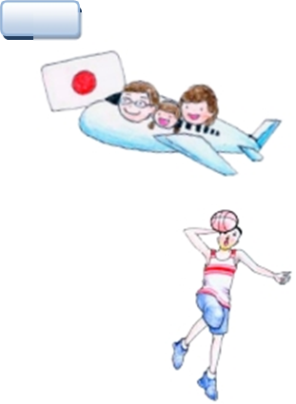
II. 填入適當字彙 (每格2分，共20分)
1. play
basketball A: What Sam do last Monday?

B: He last Monday.

2. take a trip A: What you do last summer?
Japan
B: I to Japan.

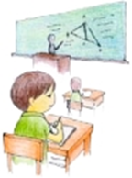
3. go to the A: What John do last Sunday?
Math class B: He to the last Sunday.

